Обеспечение безопасности детей дошкольного возраста с нарушением зрения на дорогах и улицах города.
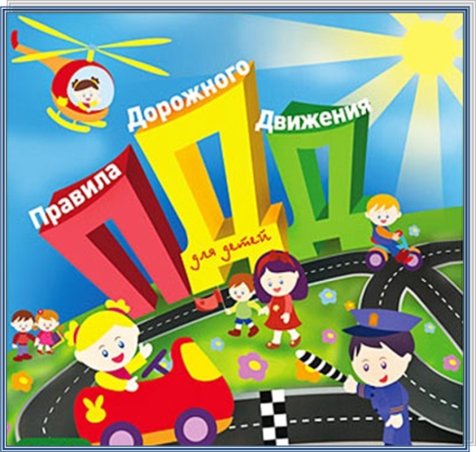
Учитель-дефектолог Корсакова Е.А.
Уважаемые папы и мамы!
Вы являетесь образцом поведения. Вы объект любви и подражания для ребенка. Это необходимо помнить всегда и тем более, когда делаете шаг на проезжую часть дороги вместе с малышом. Чтобы Ваш ребенок не попал в беду, воспитывайте у него уважение к правилам дорожного движения.
Наибольшей опасности на дорогах подвергаются дети с ограниченными возможностями здоровья, в частности с ослабленным зрением. Дети дошкольного возраста с нарушением зрения – это особая категория пешеходов и пассажиров. Таких детей отличает ряд особенностей: измененный процесс зрительного восприятия, схематизм образа окружающей действительности, затрудненная ориентация в пространстве, полное доверие своему искаженному зрению. Дети с нарушением зрения могут не видеть приближающийся транспорт, «зебру», плохо различать дорожные знаки, их цвет, форму и начать не правильно действовать. Они могут недостаточно быстро и правильно реагировать в сложившейся ситуации, совершать ошибки из-за невнимательности.
Обучение детей правилам дорожного движения - жизненно необходимо. С самого раннего возраста необходимо учить детей безопасному поведению на улицах, дорогах, в транспорте и правилам дорожного движения. В этом должны принимать участие и родители, и дошкольные учреждения, а в дальнейшем, конечно же, школа и другие образовательные учреждения.
Чтобы знакомить детей с правилами дорожного движения, необходимо начинать с раннего возраста, ведь те знания, которые ребенок получит в это время, наиболее прочны; усвоенные с детства правила в дальнейшем становятся нормой поведения, их соблюдение – потребностью человека. Обучение дошкольников дисциплинированному поведению на улице и в транспорте необходимо осуществлять в системе. Нельзя обходиться только объяснениями, обязательно должна быть наглядность, игры с учетом возраста. Знания, сообщаемые детям, необходимо постоянно закреплять. В совершенствовании и закреплении знаний особая роль отводится игровой деятельности детей с опорой на произведения детской художественной литературы, картинки - ситуации по правилам дорожного движения, пособия, обучающие фильмы, в ходе которых формируется умение применять полученные знания на практике.
Ваш ребенок должен играть только во дворе, под вашим наблюдением и знать: на дорогу одному выходить нельзя. Идя по улице с ребенком, надо говорить с ним о видах транспортных средств, которые в этот момент находятся рядом, объяснять их особенности. Переходя дорогу по пешеходному переходу, нужно проговаривать с ребенком о том, как и где нужно правильно переходить проезжую часть, а где нельзя.
Не запугивайте ребенка, а наблюдайте вместе с ним и используйте ситуации на дороге, улице, во дворе, объясняйте, что происходит с транспортом, пешеходами. Развивайте у ребенка зрительную память, внимание. Для этого создавайте игровые ситуации дома, закрепляйте в рисунках, в чтении тематических книг впечатления от увиденного. Пусть Ваш малыш сам приведет вас в детский сад и из детского сада домой.
Важно чтобы родители были примером для своих детей в соблюдении правил дорожного движения.
Памятка для родителей!
*Не спешите, переходите дорогу размеренным шагом.
*Выходя на проезжую часть дороги, прекратите разговаривать- ребёнок должен привыкнуть, что при переходе дороги нужно сосредоточиться.
*Не переходите дорогу на красный или жёлтый сигнал светофора.
*Переходите дорогу только в местах, обозначенных дорожным знаком «Пешеходный переход».
*Из автобуса, троллейбуса, таки выходите первыми. В противном случае ребёнок может упасть или побежать на проезжую часть дороги.
*Привлекайте ребёнка к участию в ваших наблюдениях за обстановкой на дороге: показывайте ему те машины, которые готовятся поворачивать, едут с большой скоростью и т. д.
*Не выходите с ребёнком из-за машины, кустов, не осмотрев предварительно дороги, -это типичная ошибка, и нельзя допускать, чтобы дети её повторили.
*Не разрешайте детям играть вблизи дорог и на проезжей части улицы.
Ваш ребёнок- пассажир
* Всегда пристёгивайтесь ремнями безопасности сами и объясняйте ребёнку, для чего это нужно делать, Если это правило автоматически выполняется вами, то оно будет способствовать формированию у ребёнка привычки пристегиваться ремнём безопасности или садиться в детское удерживающее устройство (автокресло)
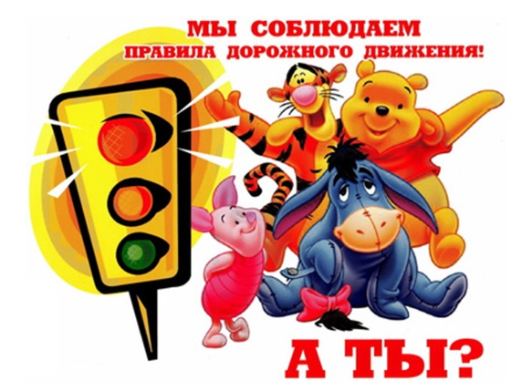
Только в тесном сотрудничестве детского сада и семьи у детей можно выработать твердые навыки культурного поведения на улице, ту дисциплинированность, которая побуждает их подчиняться порядку.
Отнеситесь ответственно к советам. Ведь от Вашей культуры поведения на улице, в общественном транспорте, от Вашего уважения правил дорожного движения зависит жизнь и здоровье Вашего ребёнка!

